[中山大学肿瘤防治中心某研究团队所发文章被质疑发生图片重叠](https://mp.weixin.qq.com/s?__biz=Mzg4OTgzNzAyOA==&mid=2247567176&idx=1&sn=00c8b92fd411383a9d7ed0d5b62adaf3&chksm=ce6f165cb3bddadaa2c457b40f5bd929fe7ab6c205ad6cf8d0c599a1b2141c60c2088d9f6bf4&scene=126&sessionid=1743581345)

诚信君[iPubpeers](javascript:void(0);)2025-04-02 15:39:53河南



2015 年 10 月 27 日，中山大学肿瘤防治中心 Zhang Hong-Xia 研究团队，在***Oncotarget***上发表的题为**“Protein kinase CK2α catalytic subunit is overexpressed and serves as an unfavorable prognostic marker in primary hepatocellular carcinoma”**的研究论文，**被质疑文中出现图片重叠。**

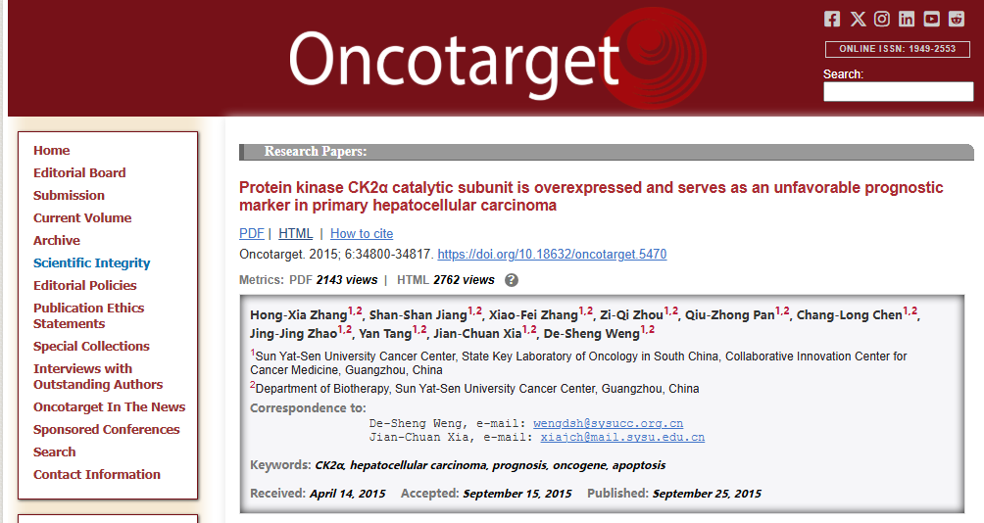

该文章于2025年3月在Pubpeer上被读者质疑：**文章出现图片重叠。**

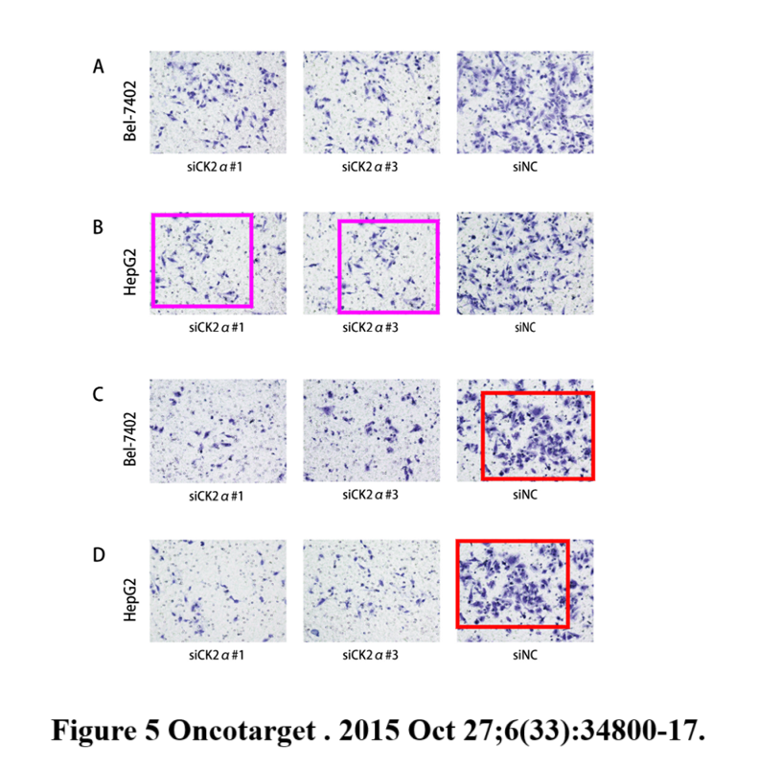

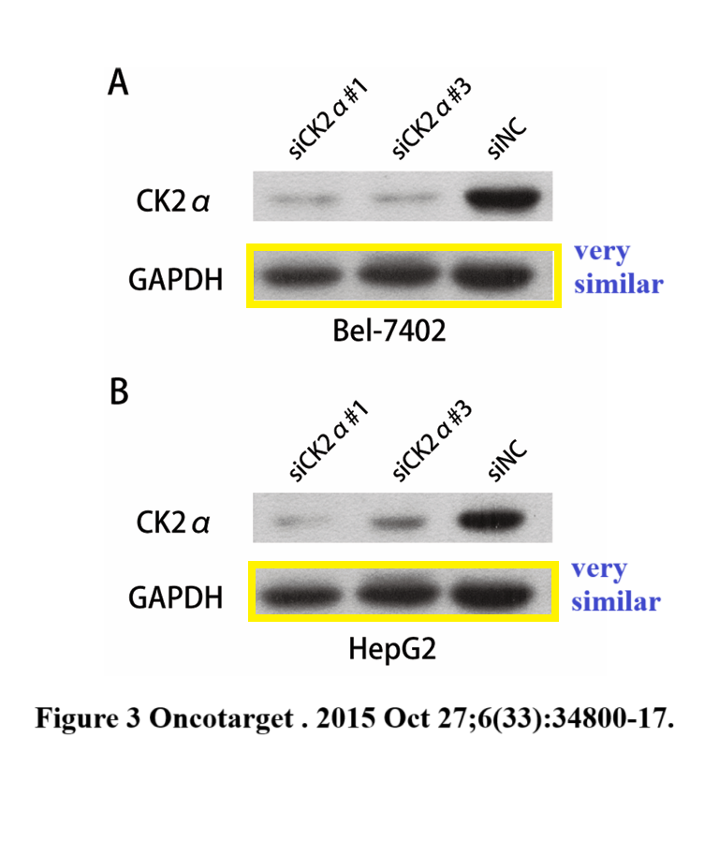

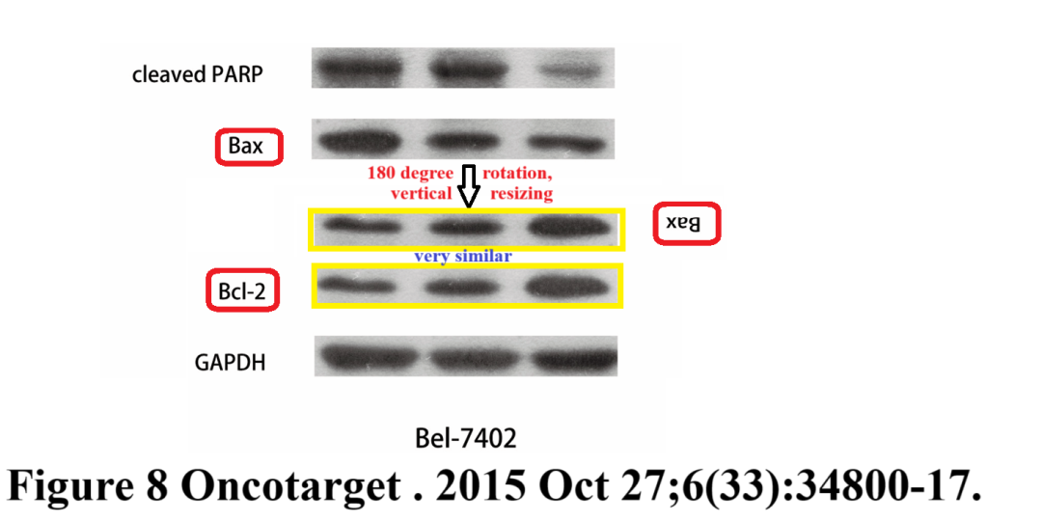

**相关消息**

https://pubpeer.com/publications/C458949F46C299140A108450B002D3#0

图片



**iPubpeers，专注于图片重复报道。**

**投稿事宜：ilovehainan@foxmail.com**

**觉得本文好看，请点这里！**